**Импортовање, приказ и анализа прикупљених података**

**Прикупљање података**

За прикупљање података на терену коришћена је апликација *GPS coordinate* која се може наћи у квиру *Google play store*-а. Инсталација на мобилни уређај је врло једноставна кликом на дугме *Instalar.*

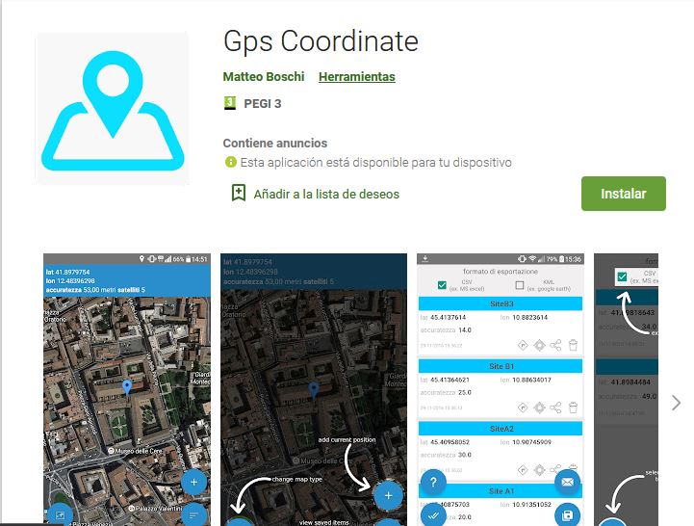

Након покретања апликације сакупљање података се врши на следећи начин. Доласком на одређену локацију потребно је само притиснути дугме *+* у доњем десном углу. Апликација ће аутоматски забележити координате испитиване локације којој одмах можемо доделити одређено име у датотеци. Самим бележењем координата одређених тачака апликација такође аутоматски прави базу података. Након завршеног сакупљања података потребно је базу података пребацити у .*CSV* формат који би био читљив у *QGIS* окружењу. То се постиже уласком у датотеку на дугме листе у доњем десном углу а затим покретањем опције слања података на имејл адресу на дугме у виду писма у доњем десном углу екрана у коме је сама датотека. Апликација ће нас питати да ли желимо да саму базу проследимо у .*CSV* формату на имајл адресу где бирамо опцију *Yes.*

**Учитавање података у *QGIS***

Прикупљени подаци се налазе у датотеци која је сачувана у жељеном .*CSV* формату. У оквиру програма *QGIS*у *Manage layers toolbar* кликнемо на иконицу *Add delimited text layer*



У новом прозору учитаћемо нашу датотеку где ћемо обратити пажњу да је одабран исправан формат самог фајла (у нашем случају CSV (comma delimited)) и да су у одељку Geometry definition исправно унете X и Y кординате чије се колоне могу видети у самој табели наше датотеке.

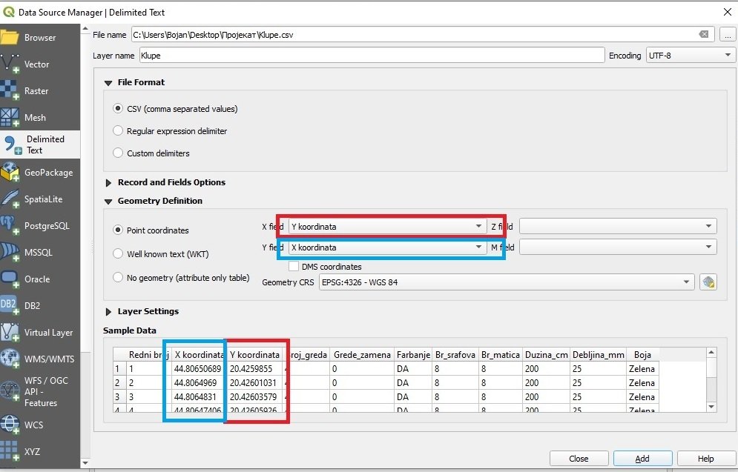

Сада се наша датотека јавила у QGIS-у у виду лејера који је ту само привидно. Да бисмо могли даље да манипулишемо истим потребно је да га трајно сачувамо. Десним кликом на сам лејер, покренемо мени у коме бирамо Export → Save Feature As…→ у новом прозору изаберемо ESRI shapefile формат и одредимо локацију где ће он бити сачуван

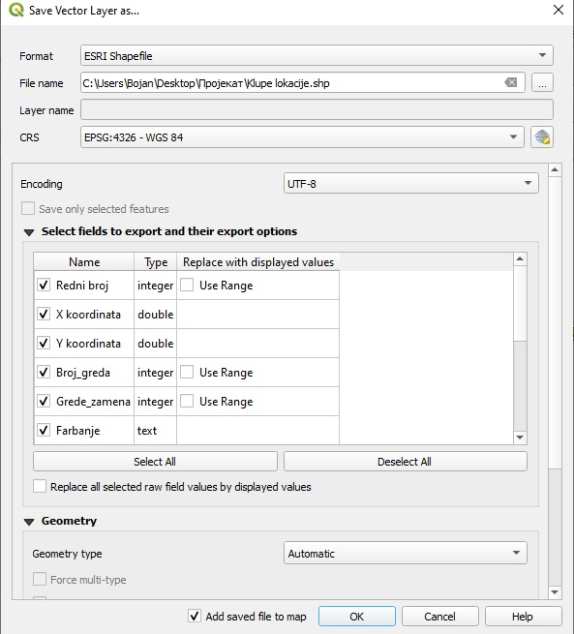

Сада је наш лејер за анализу и обраду података учитан правилно и тачке које су добијене приликом процеса сакупљања и обраде података су се појавиле у нашем *QGIS* окружењу. На овај начин је лејер задржао све податке из наше датотеке у виду атрибутне табеле. Како бисмо видели за који се тачно простор сами подаци односе потребно да је учитамо неку мапу. На језичку одаберемо *Web→ OpenLayer Plugin → Google Maps → Google Satellite.* На основу географских кордината које се налазе у самој датотеци, а сада и у нашем лејеру, сада се јасно види да се тачке односе на новобеоградски блок 23.

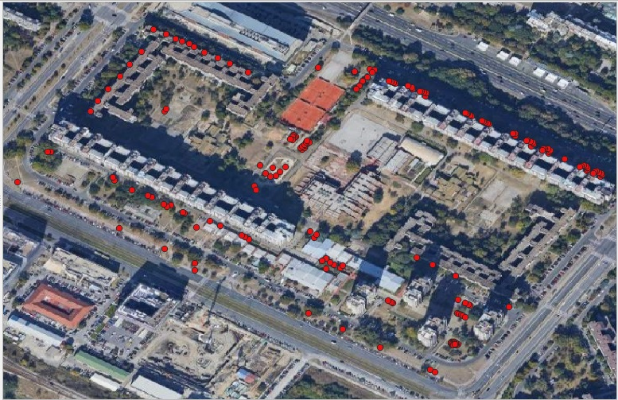

Сада је потребно показати на самој мапи у којим тачкама се налазе клупе намењене за обнову и ревитализацију. То ћемо остварити тако што ћемо дуплим кликом покренути прозор самог лејера и у одељку *Symbology* одабрати систем категоризације (*Categorized*). Као вредности су узетe прво инфирмације које су клупе за фарбање а које нису. Црвеним тачкама су представљене оне клупе којима је потребно фарбање а зеленим тачкама онима којима није потребно фарбање.

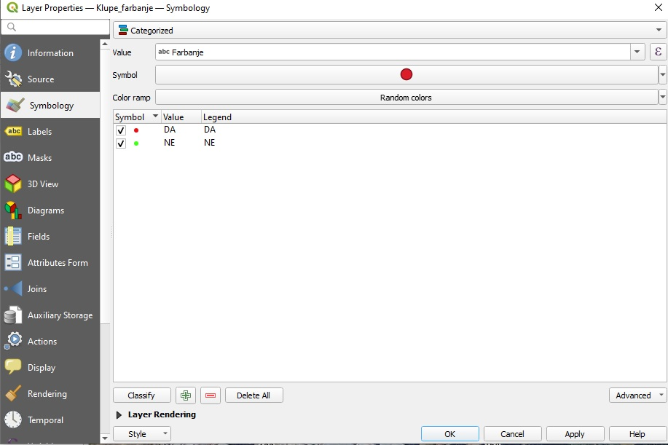

Да би се на карти учитала задата имена из атрибутне табеле базе података сваке клупе потребно је покренути прозор самог лејера и у одељку *Labels* одабрати опцију *Single labels.* Као вредност су узети редни бројеви које смо доделили свакој од забележених клупа. Да би називи били читљиви у самом приказу одабрали смо следеће параметре:

1. Редни бројеви клупа ће бити исписани писмом типа *Ariel,* величине 10 и зелене беле боје.
2. Чекирали смо опцију *Buffer* и величину истог одредили да буде 1 мм, црне боје.
3. За *Placement* смо одабрали горњи десни квадрант.

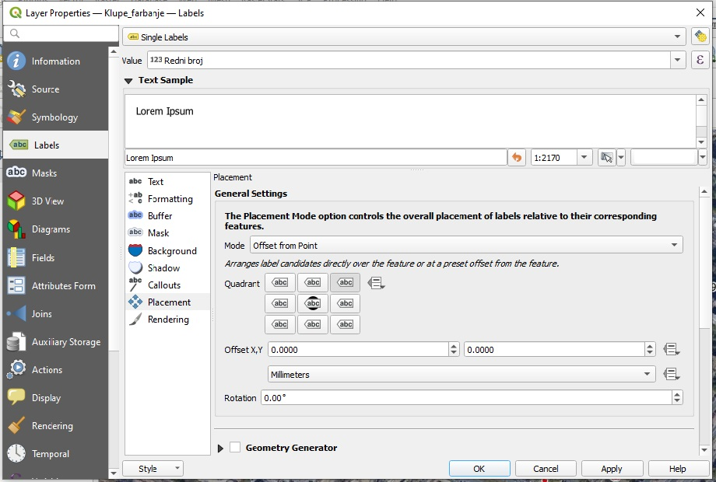

Наш крајњи резултат на крају изгледа овако и у њему се види тачна позиција клупа које не треба фарбати и које треба фарбати са њиховим тачним локацијама и редним бројевима.

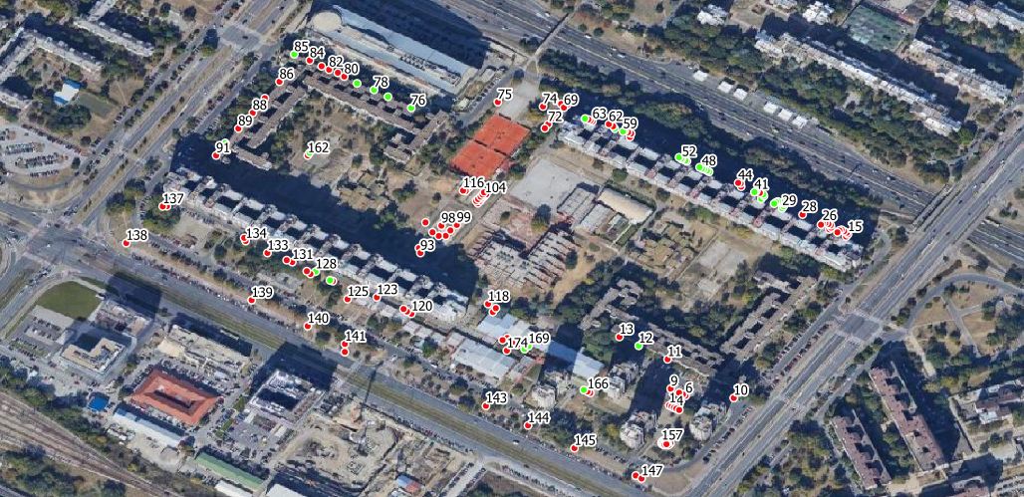

Следећи корак би био да процесом елиминације видимо локације клупа које су за фарбање и којима је потребна замена неке од дрвених греда. То ћемо постићи преко опције *Query builder* у оквиру панела *Layer properties,* језичак *Source.*

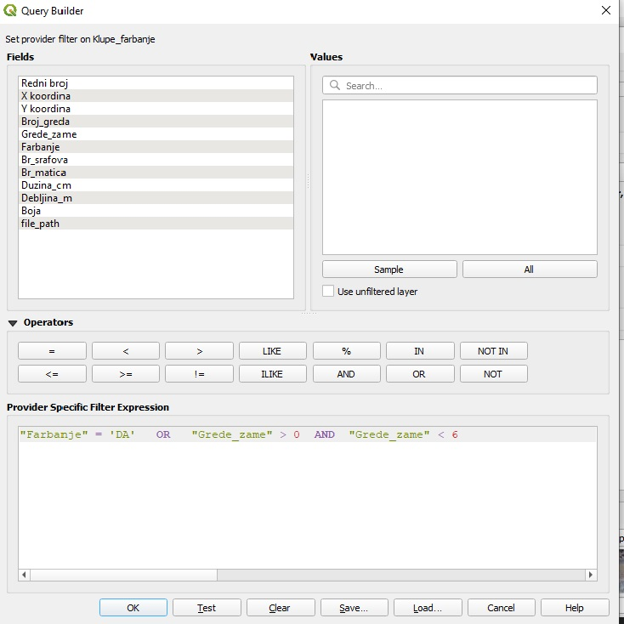

Након елиминације добили смо јаснију мапу клупа којима је потребна замена дрвених греда и којима је потребно фарбање. У зависности од броја греда клупе су подељене у три категорије:

1. Клупе којима је потребан замена 0-2 греде

2. Клупе којима је потребан замена 2-4 греде

3. Клупе којима је потребан замена 4-6 греде

То ћемо остварити тако што ћемо дуплим кликом покренути прозор самог лејера и у одељку *Symbology* одабрати систем категоризације (*Graduated*). Као вредности су узетe број греда за замену. Категорије су представљене тачкама различите ннијансе црвене боје.

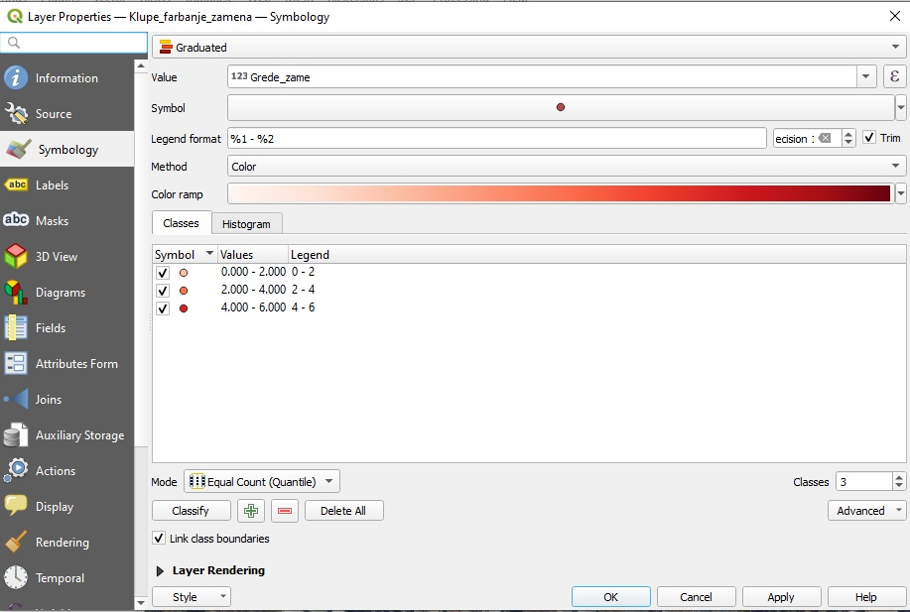

Крајњи резултат изгледа овако где се јасно могу видети клупе обухваћене овим пројектом.

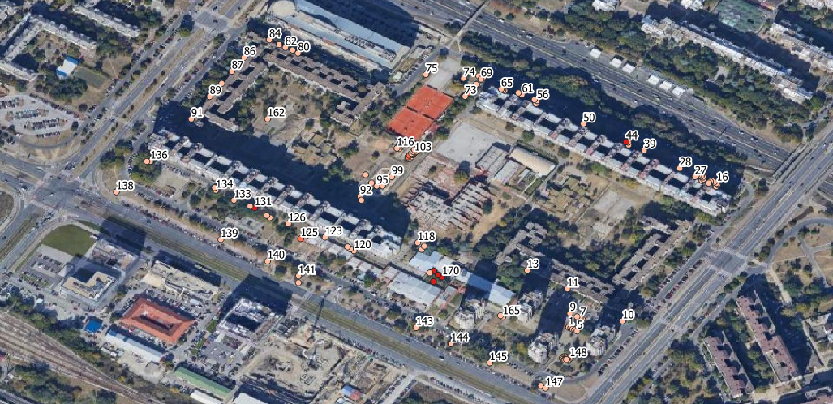

За одабир одређеног типа одређене клупе потребно је одчекирати нежељене опције у оквиру панела *Layers.* Да бисмо имали увид у појединачне тачке односно клупе потребно је да користимо опцију *Identify features* у оквиру *Attributes toolbar-*а.



Пре тога је потребно повезати фотографије клупа са подацима из атрибутне табеле. Дуплим кликом на наш лејер покрећемо прозор *Layer properties* и у оквиру њега извршићемо потребна подешавања у одељку *Attributes form.* Кликом на атрибут *File path* са десне стране се отвара језичак са подешавањима. Под *Widget type* одаберемо тип *Attachement,* под *Path* учитамо фолдер у коме су похрањене фотографије клупа, у одељку *Relative paths* потребно је чекирати квадратић и одабрати опцију *Relative to default path,* затим чекирати квадратић *Use hyperlink for document path (read-only)* и као крајњи корак у одељку *Integrated document viewer* одаберемо тип *Image.*

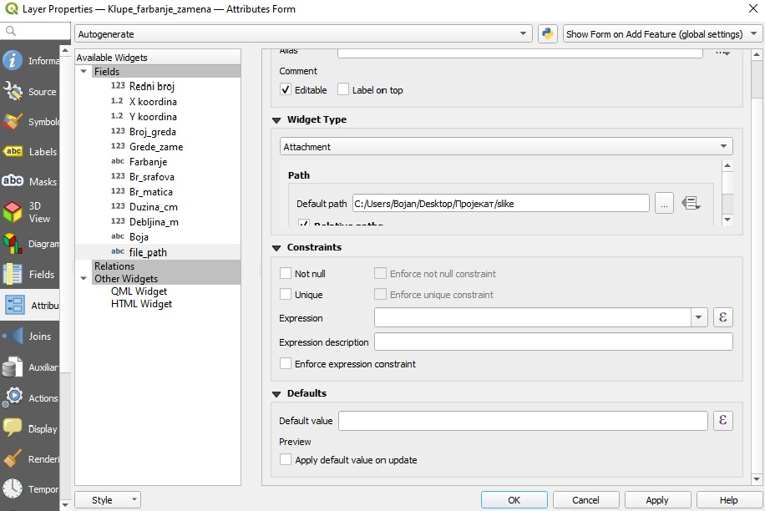

Употребом опције *Identify features* у оквиру *Attributes toolbar-*а кликнемо на неку од жељених тачака. Самим кликом отвориће се прозор у коме се налазе подаци о самoj клупи као и фотографија исте.

